1) Planeta Země má (podtrhni správnou odpověď)
a) pouze jeden Měsíc
b) 2 Měsíce
c) žádný Měsíc
1 bod
2) K zatmění Měsíce dochází, když (podtrhni správnou odpověď):
a) zastíní Měsíc Slunce
b) se ocitne Měsíc ve stínu Země
c) nikdy
1 bod
3) K zatmění Slunce dochází, když (podtrhni správnou odpověď):
a) zastíní Měsíc Slunce.
b) se ocitne Měsíc ve stínu Země
c) nikdy
1 bod
4) Podtrhni pravdivé výroky.
a) Měsíc obíhá pouze kolem Země, a ne kolem své osy.
b) Měsíc je přirozená družice.
c) Prvním člověkem na Měsíci byl Neil Armstrong.
d) Jeho loď se jmenovala Apollo 13.
e) Působením Měsíce a Slunce na Zemi dochází k přílivu a odlivu.
3 body
5)
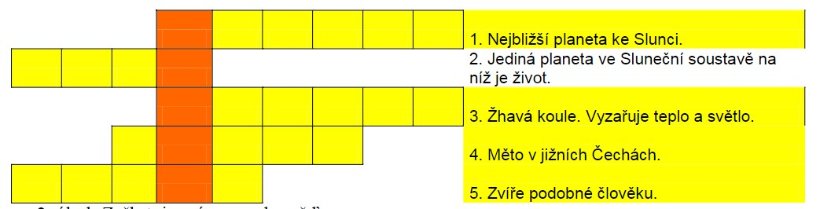

1.
2.
3.
4.
5.
Tajenka:
6 bodů

